

Pozvánka na workshop

Efektivní využívání energie v Evropě

Nejlepší cesta pro podniky

Úspory nákladů – Konkurenční výhody – Srovnání napříč sektory

čtvrtek 25. února 2010, 11:00 – 15:30 hod.
velká zasedací místnost, Jihočeská hospodářská komora (Husova 9, 370 01 České Budějovice)

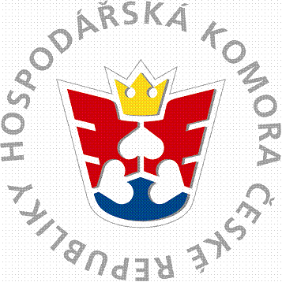
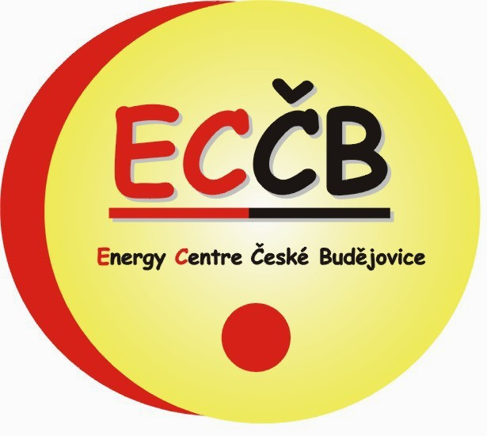
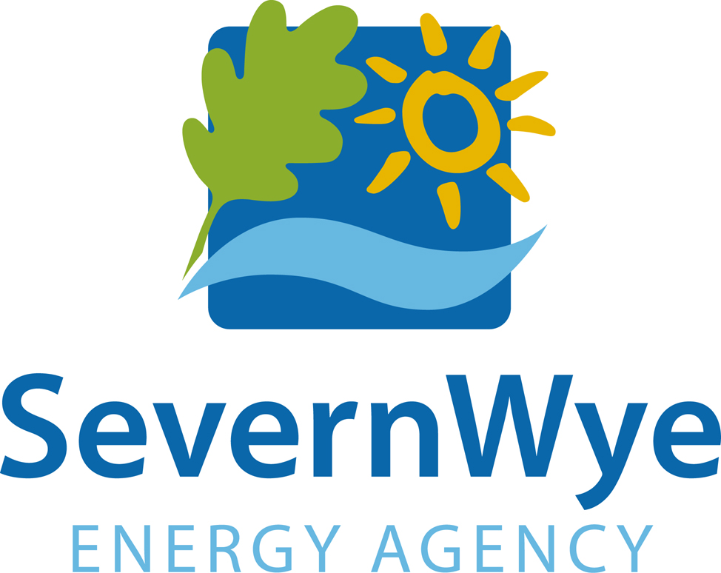
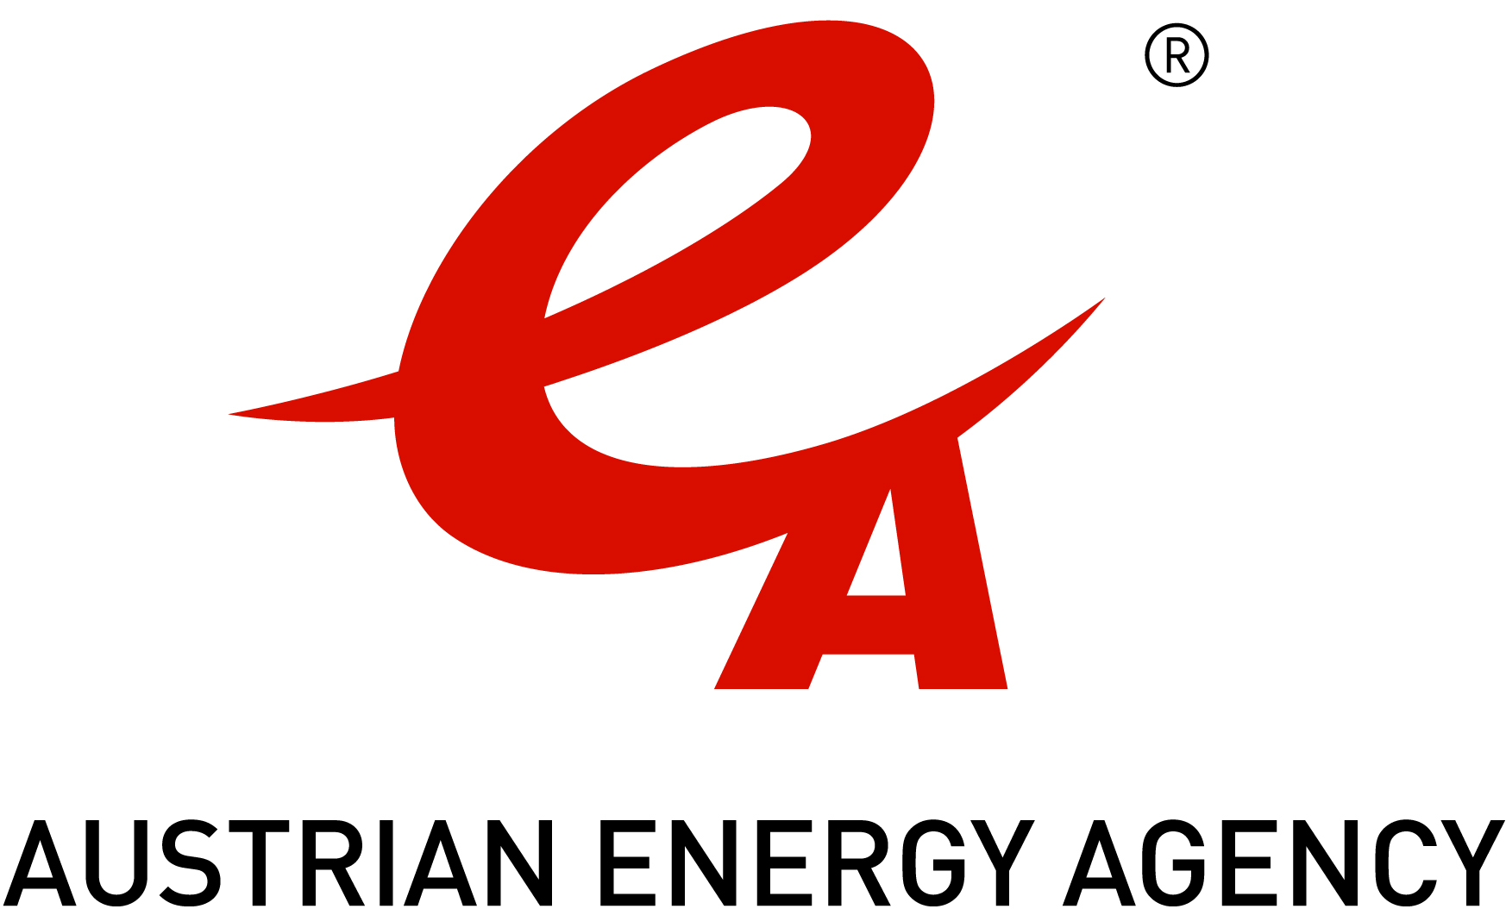

Program:

10:45 – 11:00 hod. Registrace účastníků

11:00 – 11:15 hod. Úvod, uvítání
Mgr. Ivana Klobušníková, ředitelka ECČB

11:15 – 11:55 hod. Efektivní využívání energie v Evropě: Nejlepší cesta
pro podniky, zkušenosti z projektu ENGINE
Mgr. Petra Lackner, Austrian Energy Agency, Rakousko

11:55 – 12:05 hod. Dotazy

12:15 – 13:30 hod. Oběd

13:30 – 14:10 hod. Energetický management pro malé a střední podniky:
Proč? a Proč ne?
Mike Brian, SWEA - Severn Wye Energy Agency, Velká Británie

14:10 – 14:20 hod. Dotazy

14:20 – 14:35 hod. Přestávka s pohoštěním

14.35 – 15:15 hod. Fotovoltaika
Prof. Ing. Vítězslav Benda CSc., FEL ČVUT Praha

15:15 – 15:30 hod. Diskuze, zodpovězení dotazů, závěr

Tato tiskovina byla vydána za finanční podpory EU v rámci projektu ENGINE (Efektivní využívání energie v malých a středních podnicích). Za obsah této tiskoviny je odpovědný výhradně autor. Obsah nemusí vyjadřovat názor Evropského společenství. Evropská komise není odpovědná za jakékoliv užití informací obsažených v této tiskovině.

------------------------------------------------------------------------------------------------------------

PŘIHLÁŠKA
Tímto se závazně přihlašuji na workshop Efektivní využívání energie v Evropě – Nejlepší cesta pro podniky, který se uskuteční dne 25. února 2010 v Českých Budějovicích.

Organizátor: Severn Wye Energy Agency (Velká Británie) ve spolupráci s Energy Centre České Budějovice (ECČB) a Jihočeskou hospodářskou komorou (JHK)

Účast na akci je bezplatná. Organizátor hradí také pohoštění na akci a oběd.

Titul, jméno a příjmení:
Název organizace:
Adresa:
Telefon:
E-mail:
Datum, podpis:

Vyplněnou přihlášku zašlete prosím poštou, emailem či faxem na adresu: hana@eccb.cz,
fax: 387 312 581, Energy Centre České Budějovice, Nám. Př. Otakara II. 87/25, 370 01 České Budějovice nejpozději do 19. 2. 2010. Děkujeme.

Simultánní tlumočení přednášek zajištěno.

